22.04.2020 г.
Тема: Генераторные установки
Цели урока:
1. Изучить основные детали и принцип работы генератора
2. Выучить основные понятия и термины
3. Изучить основные неисправности и способы их устранения

План урока:
- Общие сведения
- Устройство генератора переменного тока
- Принцип работы
- Основные неисправности

1. Общие сведения

В стандартном исполнении в автомобиле существуют два источника питания – генератор и аккумулятор. Разница между ними заключается в том, что АКБ накапливает электроэнергию, а автомобильный генератор ее вырабатывает. То есть это устройство преобразует механическую энергию от двигателя в электрическую с целью дальнейшего питания всех потребителей и заряда аккумулятора.
При запуске двигателя пусковой ток на стартер подается от аккумулятора. Но сам аккумулятор не вырабатывает энергию, а только ее накапливает и потом отдает. Если использовать для питания всех потребителей только АКБ, то она быстро разрядится. Автомобильный генератор производит электроэнергию, заряжает АКБ и питает бортовую сеть автомобиля во время работы двигателя (при достижении им определенных оборотов вращения коленчатого вала).
Рис. 1 Генератор
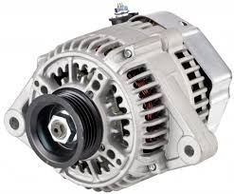

Генератор начинает вырабатывать электрический ток начиная с частоты вращения холостого хода, однако, на оптимальный режим работы он выходит при достижении двигателем 1600-1800 об/мин и более.
Виды генераторов
Выделяют два вида автомобильных генераторов: постоянного тока; переменного тока. Первый вид генераторов в настоящее время уже не используется. Такие устройства устанавливались на старых моделях автомобилей (ГАЗ-51, Победа и др.). Они имеют много недостатков, такие как: малая мощность и эффективность; необходимость в постоянном контроле и обслуживании; небольшой срок службы. Сейчас применяются генераторы переменного тока. Главное их отличие в том, что вне зависимости от режима работы двигателя автомобильную сеть питает постоянный ток. Это достигается благодаря полупроводниковому выпрямителю
2.Устройство генератора переменного тока
Работу любого генератора можно сравнить с электродвигателем, который работает в обратном режиме, то есть не потребляет, а вырабатывает ток. По типу конструкции современные генераторы делятся на два вида: компактный и традиционный. Они имеют общее устройство, но различаются в компоновке корпуса, вентилятора, выпрямительного узла и приводного шкива. Также у современных устройств имеется три фазы.
Рис. 2 Устройство генератора
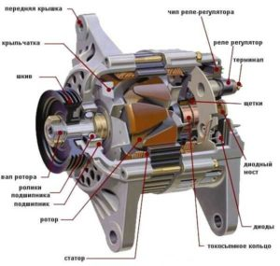

Генератор состоит из следующих основных элементов:
- привод со шкивом, подшипниками и валом;
- ротор с обмоткой возбуждения и контактными кольцами;
- статор с сердечником и обмоткой; корпус, состоящий из двух крышек;
- регулятор напряжения; выпрямительный блок или диодный мост; щеточный узел.
Разберем каждый элемент устройства отдельно и подробно. Корпус В корпусе находятся все основные элементы генератора. Он состоит из двух крышек (передняя и задняя). Крышки соединяются между собой болтами. Для изготовления крышек используют легкие сплавы алюминия, которые не намагничиваются и хорошо отводят тепло. В крышках есть вентиляционные отверстия и крепежные фланцы. В задней крышке установлен диодный мост и щеткодержатель со щетками. Также в задней крышке расположен выводной контакт, по которому ток поступает от генератора.
Привод
Вращение от коленчатого вала передается на шкив генератора и вращает ротор. Частота вращения шкива больше частоты вращения коленвала в 2-3 раза. Крутящий момент от двигателя передается посредством ременной передачи. Могут использоваться поликлиновый и клиновый ремень в зависимости от конструкции. Поликлиновый ремень считается более универсальным и современным.
Ротор На валу ротора находится обмотка возбуждения, которая создает магнитное поле и, по сути, представляет собой обычный электромагнит. Обмотка находится между двух полюсных половин (сердечников), необходимых для регулирования и направления магнитного поля. Каждая из половин имеет по шесть треугольных выступов, называемых клювами. Также на валу ротора расположены два медных контактных кольца. Иногда они изготавливаются из стали или латуни. Через контактные кольца на обмотку возбуждения поступает питание от аккумулятора. Контакты обмотки припаяны к кольцам.
Рис. 3 Ротор генератора

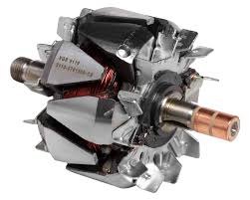

На переднем конце вала ротора находится приводной шкив, а на другом крепится крыльчатка вентилятора. Их может быть две. Они нужны для охлаждения внутренних деталей генератора. Также на обоих концах ротора установлены необслуживаемые шариковые подшипники.
Статор
Рис. 4 Статор
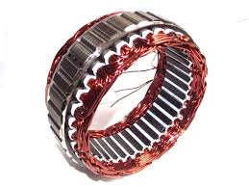

Конструктивно статор имеет форму кольца. Это основная деталь, служащая для создания переменного тока от магнитного поля ротора. Состоит из обмотки и сердечника. В свою очередь, сердечник состоит из соединённых стальных пластин, в которых образуются 36 пазов. В пазы навивается три обмотки, которые образуют трехфазное соединение. Может быть две схемы соединения обмоток: «звезда» и «треугольник». По схеме «звезда» концы каждой из трех обмоток соединены в одной точке. По схеме «треугольник» концы обмоток выводятся отдельно. Выпрямительный блок или диодный мост Выпрямительный блок выполняет задачу по преобразованию переменного тока генератора в постоянный, который необходим для питания бортовой сети автомобиля. Другими словами, он выдает напряжение стабильной и одинаковой величины.
Рис. 5 Диодный мост

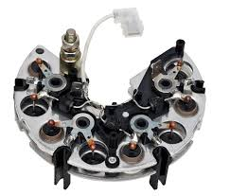

Блок также называют диодным мостом, который состоит из двух радиаторных пластин (положительной и отрицательной) и диодов. На каждую фазу приходится по два диода. Сами диоды герметично вмонтированы в пластины. Диодный мост имеет форму подковы. С обмотки статора ток поступает на диодный мост, затем «выпрямляется», и подается на выводной контакт на задней крышке. Через диоды ток проходит только в одном направлении, при этом отсекаются токи обратной полярности. Диодный мост может находиться в корпусе генератора, а может быть вынесен за корпус. Но чаще всего он крепится на внутренней стороне задней крышки. Регулятор напряжения Регулятор поддерживает напряжение генератора в определенных пределах. В современных моделях применяются полупроводниковые электронные регуляторы напряжения. Они устанавливаются сверху блока щеткодержателей.
Рис. 6 Регулятор напряжения
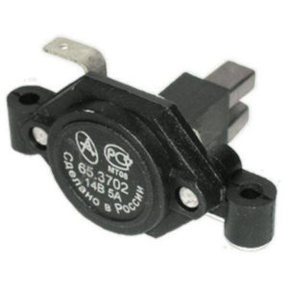
Когда двигатель работает на больших оборотах, то напряжение на обмотке статора может доходить до 16В. Такое напряжение не должно поступать в бортовую сеть. Чтобы это исключить, регулятор напряжения, получая ток от АКБ, будет снижать его значение. Малый ток на обмотке ротора будет создавать такое же малое магнитное поле. Это значит, что на обмотке статора будет понижаться напряжение.
Щеточный узел
Щеточный узел в современных генераторах объединен с регулятором напряжения в один неразборный механизм. Он передает ток возбуждения на медные контактные кольца ротора. Это простая конструкция, которая состоит из щеткодержателя, двух графитовых щеток и прижимающих пружин.
3.Принцип работы
Теперь разберем подробнее работу генератора переменного тока в автомобиле. При включении зажигания, на щеточный узел подается ток от аккумуляторной батареи. Через щеточный узел он попадает на медные контактные кольца, а затем на обмотку возбуждения ротора. Напомним, что ротор, по сути, является электромагнитом, который создает магнитное поле. Коленчатый вал через шкив и ременную передачу начинает вращать ротор. Вокруг ротора расположен статор, который от вращения начинает вырабатывать переменный ток. Когда вращение ротора достигает определенной частоты, обмотка возбуждения питается от самого генератора. Через диодный мост переменный ток «выпрямляется» и преобразуется в постоянный, необходимый для питания бортовой сети. Так автомобильный генератор обеспечивает питание потребителей и подзаряжает аккумулятор. Регулятор напряжения изменяет работу обмотки возбуждения при возрастании частоты вращения ротора. Таким образом поддерживается стабильная нагрузка. В салоне автомобиля на приборной панели есть контрольная лампа генератора, которая показывает состояние устройства. Например, лампа может загореться при обрыве ремня. Тогда питание сети будет идти только через аккумулятор. Продолжительность работы в этом случае будет зависеть от уровня заряда АКБ.
Параметры генератора
Работу генератора оценивают по нескольким параметрам: номинальный ток и номинальное напряжение; номинальная частота возбуждения; частота самовозбуждения; коэффициент полезного действия (КПД). Номинальное напряжение для бортовой сети автомобиля от генератора 12В или 24В. Токоскоростная характеристика показывает зависимость силу тока от частоты вращения генератора.
Характеристика генератора
Рис. 7 Характеристики генератора
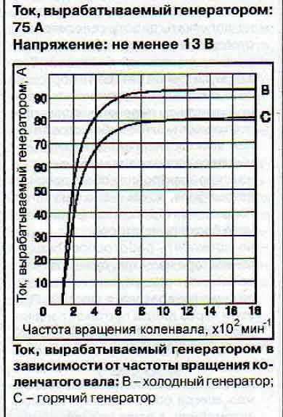
Напряжение генератора можно измерить мультиметром. При всех выключенных потребителях без нагрузки на холостом ходу мультиметр должен показывать напряжение в пределах 14,3В — 15,5В. Если напряжение после запуска двигателя свыше 14В, то это может говорить о разряде АКБ и зарядке его генератором. При поочередном включении потребителей (фары, подогрев, кондиционер и т.д.) напряжение уменьшается примерно на 0,2 после каждого включения. Но в итоге напряжение не должно снижаться ниже 12,8В. Если значение меньше, то аккумулятор начнет разряжаться. Если напряжение, наоборот, сильно высокое (14В и выше), то это может привести к выходу АКБ из строя. При этом на выходе самого аккумулятора напряжение должно быть в пределах 12,6В — 12,7В. Напряжение генератора под нагрузкой может отличаться от номинальных значений 12В. После включения всех потребителей тока значение должно быть в пределах 13,5В — 14В. Если ниже, то это может указывать на неисправность устройства. Допустимым пределом считается 13В.
На картинке ниже показана подробная схема подключения генератора в автомобиле.
Рис. 8 Схема подключения генератора

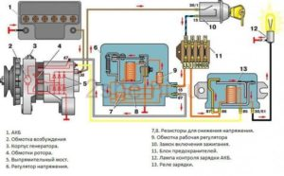

Мощность автогенератора Если включить все энергоемкие приборы в автомобиле, то генератор может не справляться с нагрузкой и часть энергии будет отдавать аккумулятор. Чтобы рассчитать мощность генератора достаточно воспользоваться простой формулой из школьного курса P = I * U, где Р — мощность, I — сила тока, U — напряжение. Мы узнали, что напряжение на выходе генератора должно быть в районе 13,5В — 14,2В. Сила тока у разных моделей может отличаться. В среднем это от 80А до 140А. Возьмем среднее значение в 100А. По формуле получаем 13,5В*100А = 1 350 Вт или 1,35 КВт. Это и есть мощность генератора, которая измеряется в Ваттах. Нужно также учитывать, что это максимальное значение, которое достигается при определенных оборотах двигателя, как правило, от 3000 об/мин и выше. На холостом ходе выдаваемая мощность равняется 75% от максимально возможной. Считается, что для автомобиля хватает 80А. Если применить более мощный автогенератор, то бортовая сеть может не справиться с нагрузкой. Нужно это учитывать. Большая мощность не всегда идет на пользу.
4.Основные неисправности
Устройство довольно надежное и должно работать продолжительное время, но некоторые компоненты могут выходить из строя по разным причинам. Неисправности могут иметь механический или электрический характер.
Механические неисправности
Главной возможной поломкой может быть обрыв приводного ремня. В этом случае вращение от коленвала на ротор не будет передаваться. Всю нагрузку на себя берет аккумулятор, который начнет разряжаться. Это покажет контрольная лампа в салоне автомобиля. Чтобы избежать обрыва ремня, нужно периодически проверять его состояние и натяжение. Также может случиться простой износ графитовых щеток. В этом случае надо менять весь щеточный узел.
Электрические неисправности
Неполадки с электрикой в генераторе случаются нередко, и заметить их трудно. Может возникнуть замыкание в обмотках возбуждения ротора или статора, обрыв обмотки. Может выйти из строя регулятор напряжения, что чревато большими проблемами для всей электроники и АКБ. Также случается так называемый пробой диодного моста по различным причинам. Нельзя отключать генератор или АКБ во время работы двигателя. Также нужно следить за надежностью соединений, чистить клеммы и т.д. Каждому водителю нужно знать устройство и принцип работы автомобильного генератора. Это поможет избежать многих проблем, которые могут возникнуть с устройством. Нужно регулярно следить за компонентами генератора. Проверять натяжение и состояние приводного ремня, крепление устройства, напряжение и другое. При правильной эксплуатации устройство прослужит исправно долгие годы.

Источник для дополнительного изучения материала:
- https://techautoport.ru/elektrooborudovanie-i-elektronika/istochniki-pitaniya/generator.html

Видео для закрепления изученного материала:
- https://www.youtube.com/watch?v=HmcOk2BUtoA&feature=emb_logo

